APP 工程导入子模块的步骤

1. 打开主工程，在主工程根目录下打开File --->New--->Project,如下图：

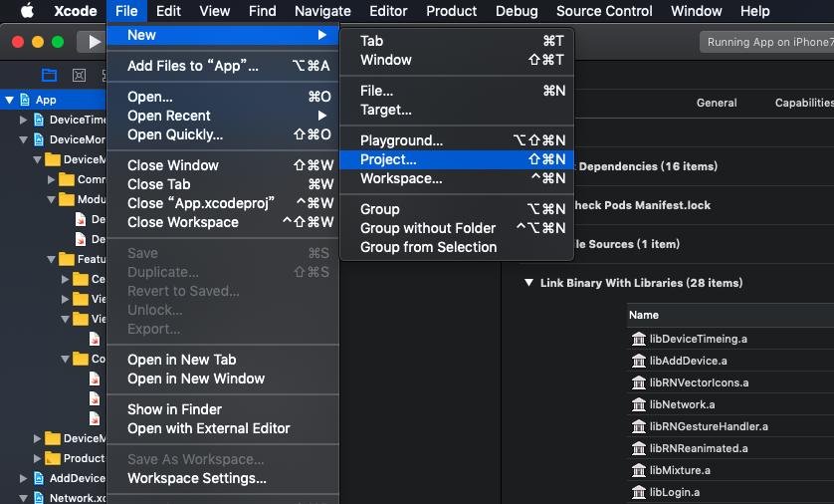

打开Project后，选择创建一个静态库，把静态库放在主工程Moduls文件夹下面，如下图：

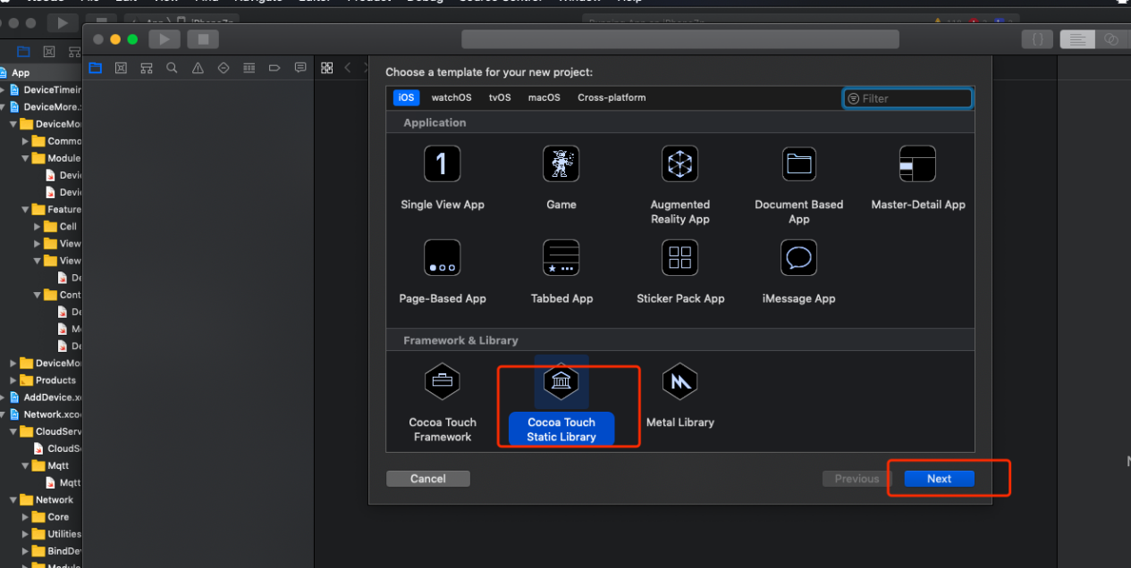点击Next,进入创建步骤：

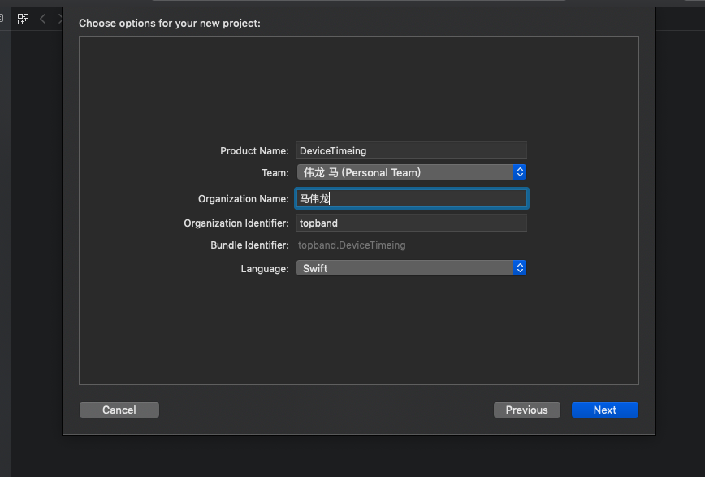

点击Next进入位置的选择：

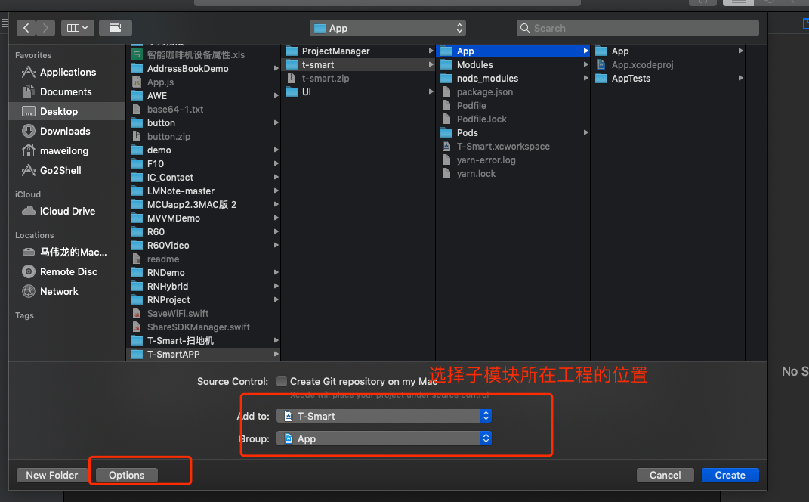

然后点击Options去选择该模块要放在的文件夹路径，我们需要放在Modules文件下：

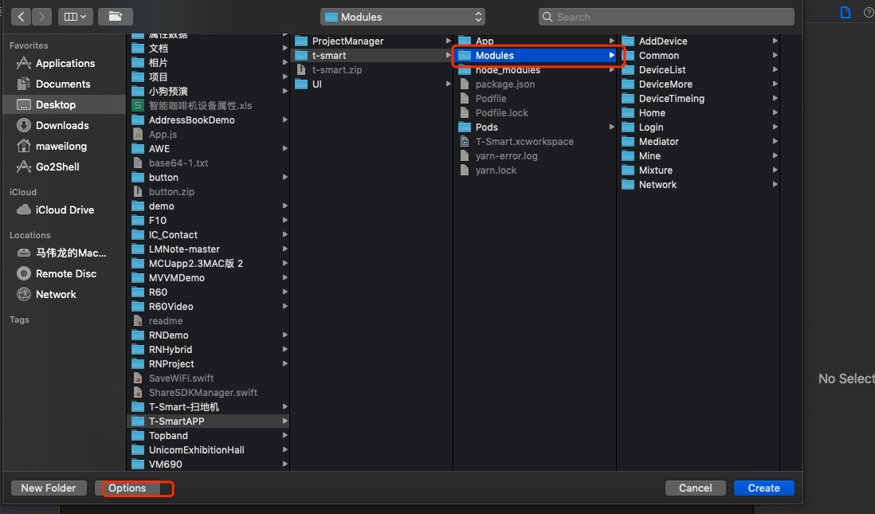

点击Create,至此子模块创建成功：

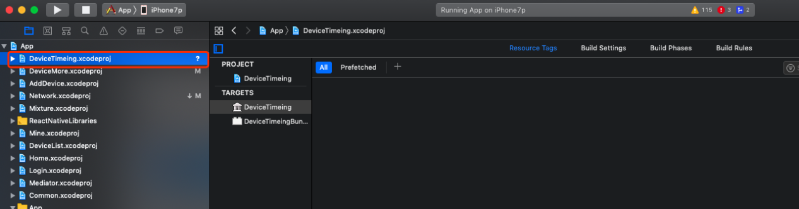

注意： 创建成功后需要修改下版本，版本号改为和主工程一样的， 如图：

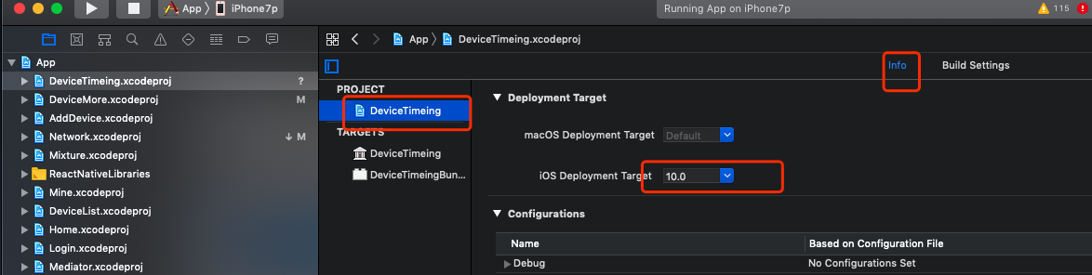

2、创建成功之后，在改目录下创建Common、Feature、Module等3个文件夹，Common里面可以放写共用的文件，Feature文件里面放的是功能性代码（布局，逻辑等），Module文件夹里面放的是共外部调用的API

3添加Bundle

在子模块的目录下打开File-->News--->Target--->macOS--> Bundle去添加bundle,如图：

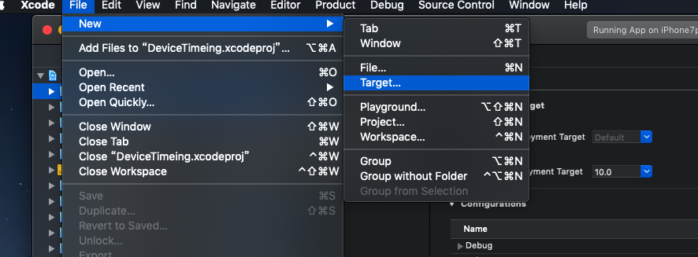

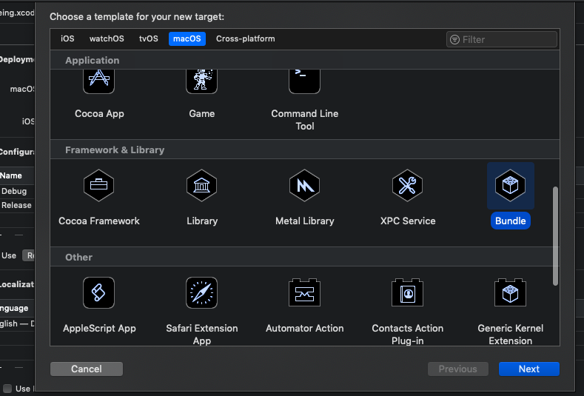

Bundle的名字最好是“子模块的名字+Bundle”，

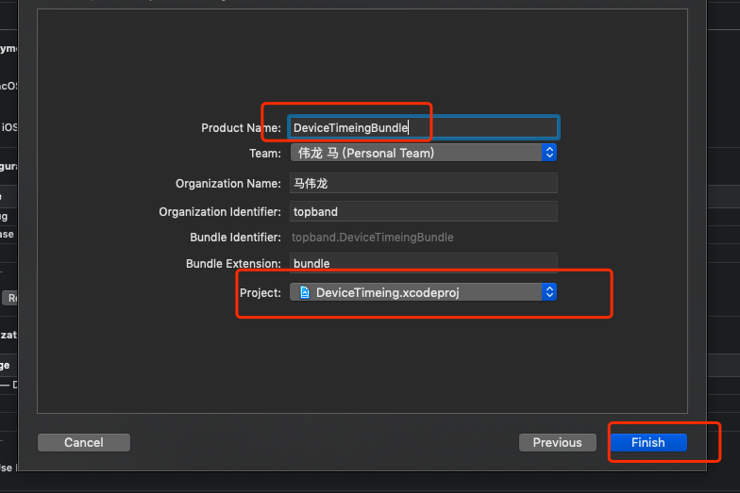

创建完成之后，Bundle里面可以存放我们的一些资源

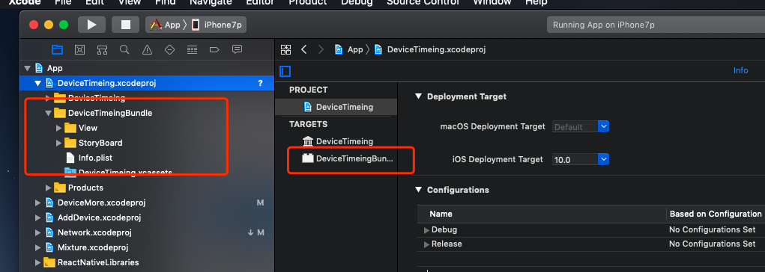

注意： 因为bundle是从macOS中创建的，所有需要对bundle做些配置,把下面的红框中的选为iOS,以便支持iOS：

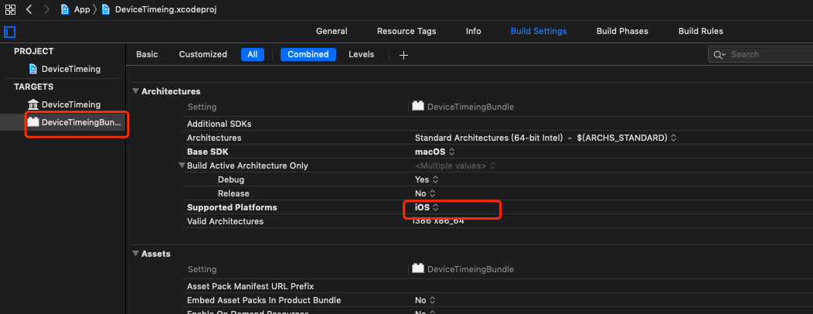

1. 创建完bundle之后我们需要把子模块和主工程关联起来,点击进去App配置，在Build Phases 中的Target Dependencies中导入DeviceTimeing和DeviceTimeingBundle。

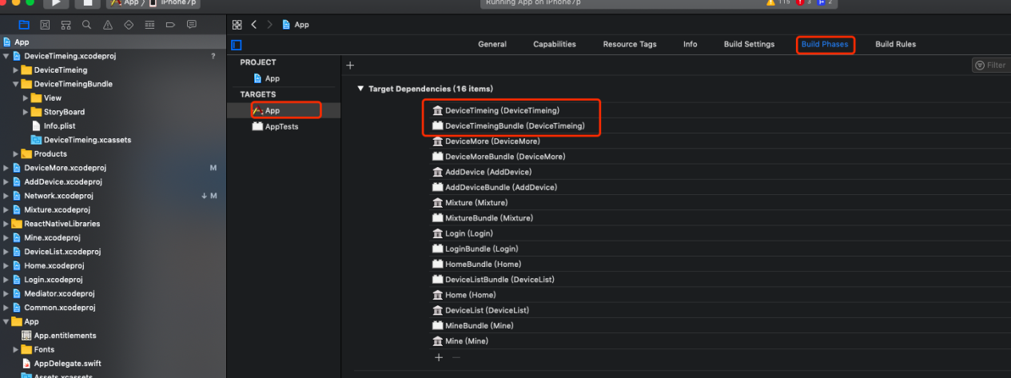

其次：在Link Binary With Libraries中导入libDeviceTimeing.a静态库：

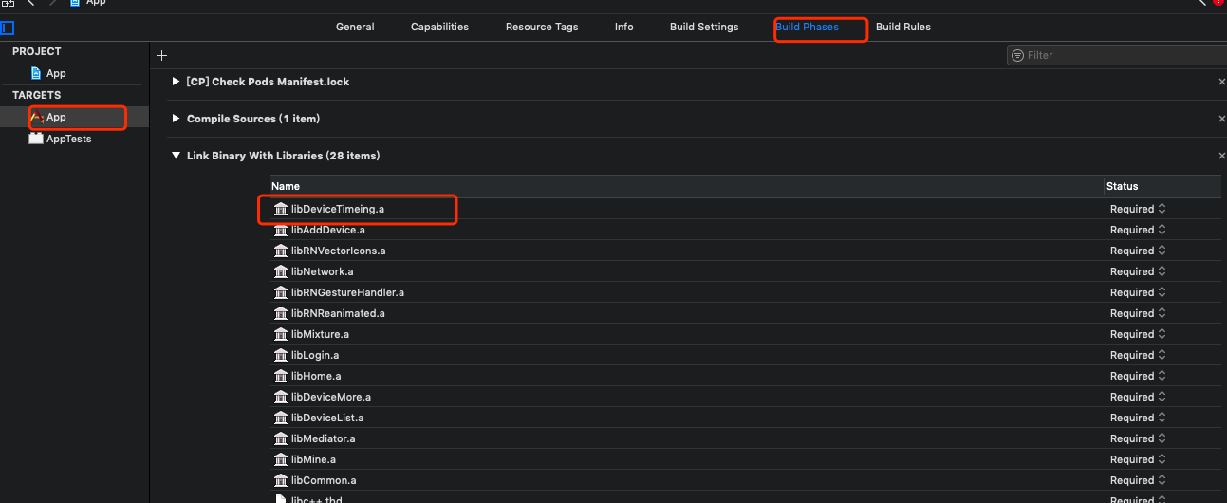

再次： 在Copy Bundle Resources中导入DeviceTimeingBundle（可以直接从工程中吧bundle拖进来）：

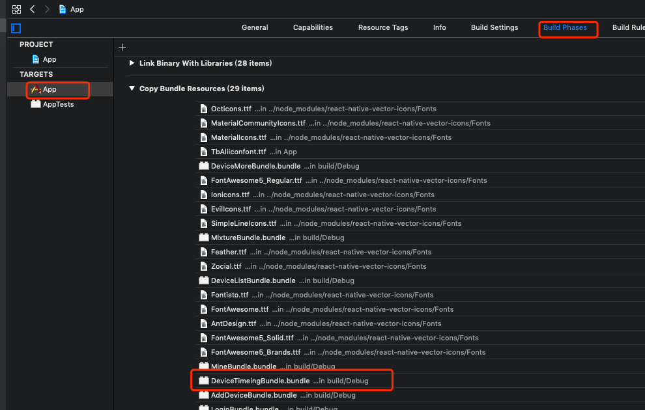

最后一步: 找到模块的info.plist 文件,删除里面的Executable file 对应的一整行。

至此，配置完成。